António Guterres

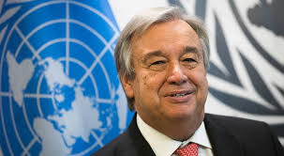
- António Manuel de Oliveira Guterres é um engenheiro, político e diplomata português;

- Ele é o nono Secretário-Geral das Nações Unidas;

- Assumiu as funções a 1 de janeiro de 2017;

- Guterres foi eleito para o parlamento português em 1976, onde foi membro por 17 anos;

- De 1981 a 1983, Guterres foi membro da assembleia Parlamentar do Conselho da Europa, onde presidiu a Comissão de Demografia, Migração de Refugiados;

- António Guterres nasceu em Lisboa em 1949 e formou-se no Instituto superior Técnico em licenciatura em engenharia.

